上海电子信息职业技术学院督导老师
开展检查巡视活动
2019年4月14日（周日），上海电子信息职业技术学院督导邓桂英教授对徐汇校区本部进行检查、听课及师生座谈会巡视活动。首先进行的是听课环节，我们随机选取了《大学英语》和《c语言》两门课进行试听。通过对课堂老师的讲解和学生的听课的状态环节检查，邓教授肯定了任课老师的教学水平，教学方法，老师讲课声音洪亮有激情，与学生有很好的互动。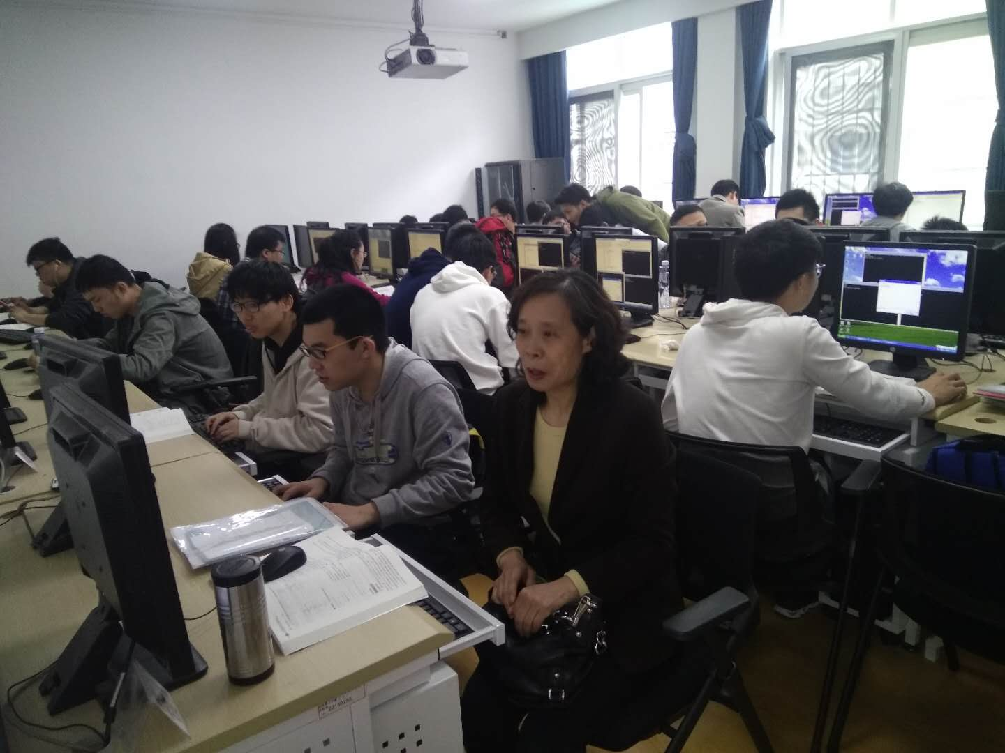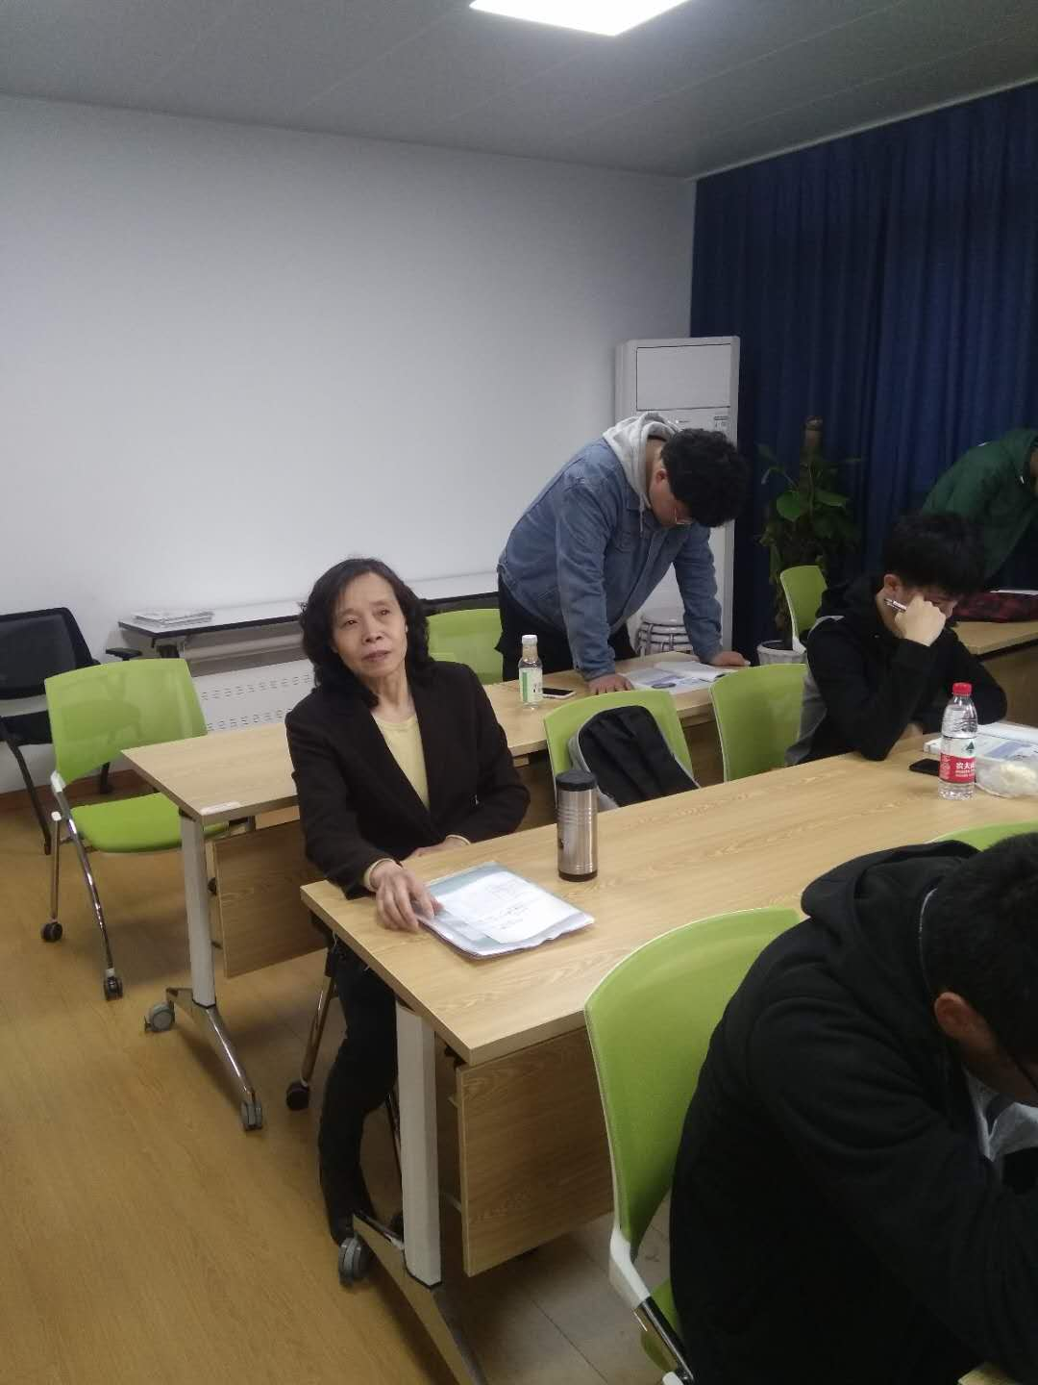
听课完毕后，督导和我们教务老师，班主任老师进行了亲切的交谈，仔细了解了我们平时对于学生的教学和管理等情况，并对于教学点的材料进行了例行检查，督导老师对于课表、学生考勤表、班主任班务日志、学生学籍材料、考试安排，试卷A、B卷样卷、考试成绩、教学计划、教师资质、学院下发文件等各类资料进行了详尽的检查，对于这些材料的整理归档，督导邓教授对我们做出了肯定，但也指出了不足，有个别老师在成绩单上忘记签名，要求我们务必让老师补上，把资料做的更完善。这说明我们的工作做的还有些不细致，对此，我们要吸取经验教训，以后把工作做的更加细心细致，严格遵守学校的要求。
下午上完课后，应督导老师的要求我们随堂邀请了老师代表、学生代表及班主任在会议室参加了师生座谈会，中心林云主任出席了师生座谈会。林老师首先对督导邓教授教学检查表示热烈欢迎，其次介绍了上海电子信息职业技术学院继续教育学院办学的概况，督导老师也对听课做了总结，对我们的老师和学生给与了肯定。最后我们师生展开广泛的交流和讨论，最后邓教授主要从教师授课情况、课堂情况、教学管理，以及通过学习对学生的亲身感受进行提问，鼓励同学们积极踊跃发言。
本次教学巡查活动，督导邓教授对教学工作的做了具体指导，从而确保高质量的教与学水平，为学校教育工作扎实有效开展奠定坚实的基础。

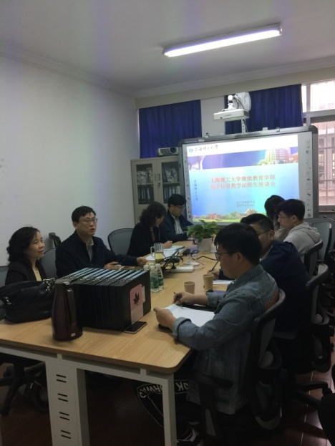

上海电子信息职业技术学院继续教育学院

2019-4-16

